- Download skripcsourcecode
- di github: https://github.com/dhiksdhiky/kalender_kelas, download kode.gs dan webapp.html, dan template spreadsheetnya (bersihkan dulu isinya sebelum dipakai)
- buka https://script.google.com/ > new project > kasih nama projek, bebas (cth: agenda 505)
- Copas isi kode.gs di code.gs, ganti nama jadi kode.gs
- Buat file html, klik (+), copas dari file WebApp.html (ganti nama juga)
- Di drive paling luar, cari file scriptnya, buat folder baru kasih nama, pindah file script ke folder baru
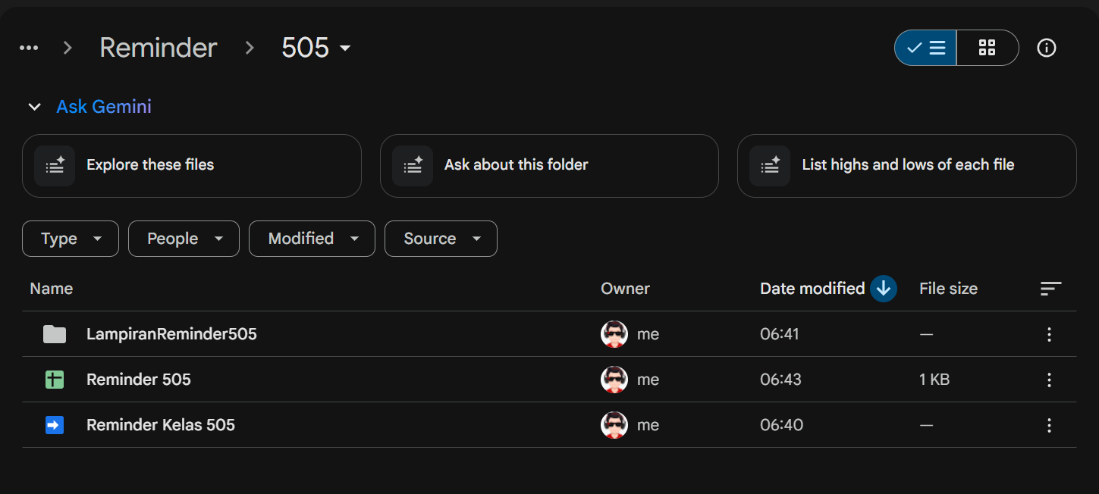
- Buat spreadsheet
- Buat spreadsheet di folder, beri nama bebas (atau upload template, hapus isinya)
- Salin (Copy) ID Spreadsheet dari URL. ID ini adalah bagian panjang di URL, contoh: https://docs.google.com/spreadsheets/d/1Rv1x6eeY6DXiZKX-hOSTkH9LcsD07ZymeOV51CTt9gI/edit (copy text yang tebel)
- Konfigurasi
- Buka lagi kode.gs, ganti id spreadhsheet dari url spreadsheet (tahap 2b)
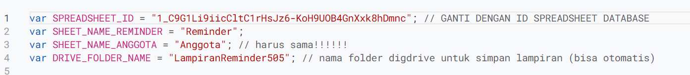
- Buka WebApp.html, baris 366, ganti link spredshit sesuai spredsheet database
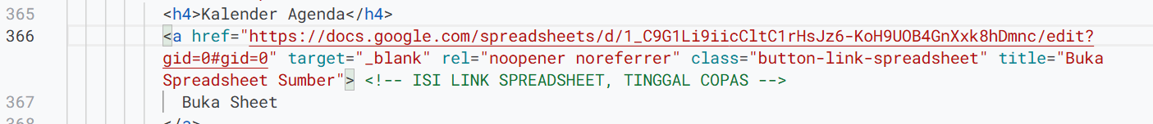
- Deploy > new deployment > who has acces: everyone > deploy
- Kalau ada minta authorisation, klik yes yes lanjur lanjut aja
- Tes tes sebelum share ke yang lain, kalau ada yang kurangatau bingung ditanyain saja bang, semoga bermanfaat
- Tes fitur:
- Kurang lebih tampilan awal seperti ini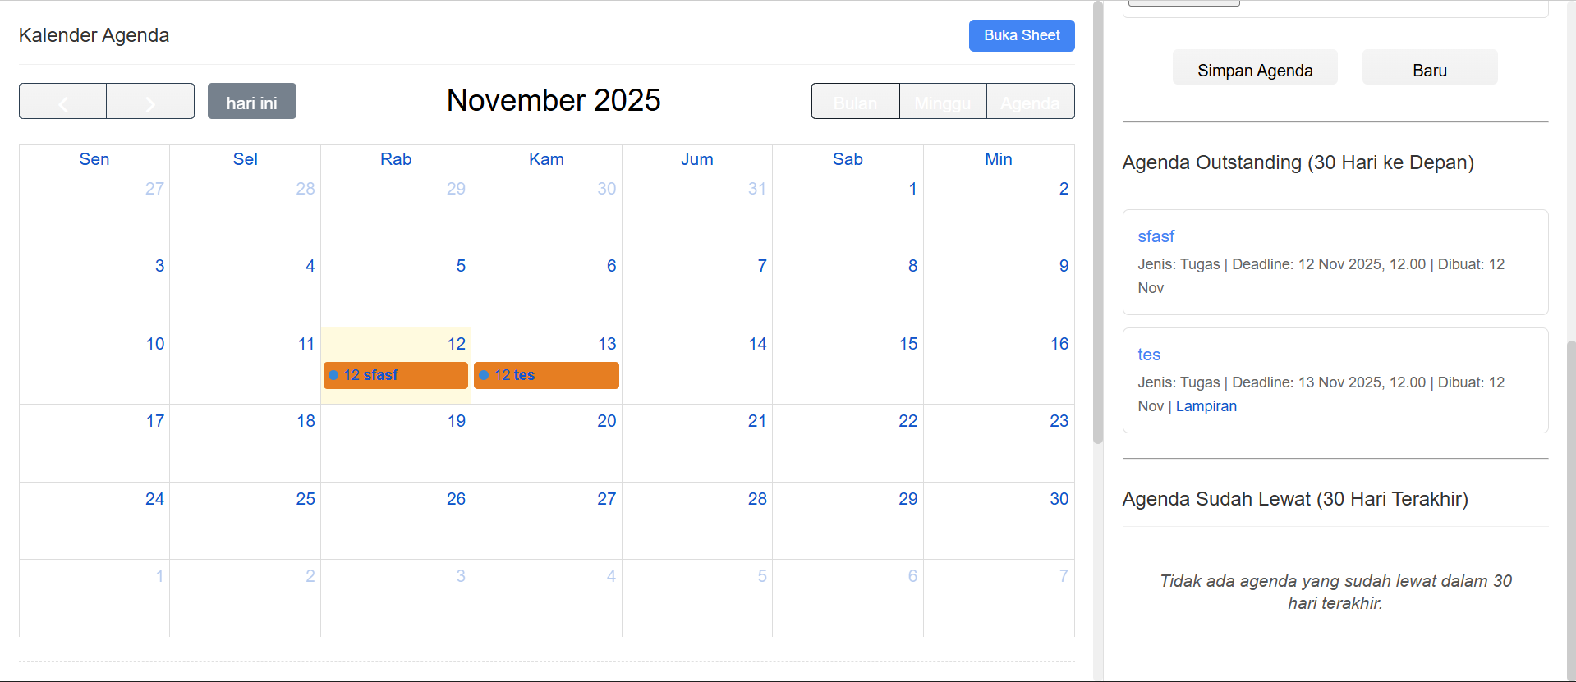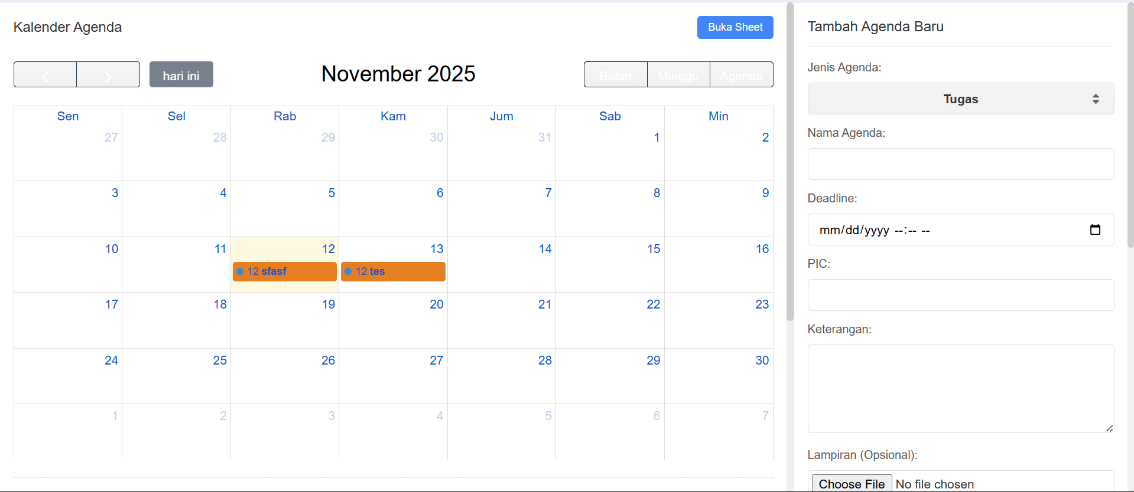
- Tes fitur tambah (termasuk upload file), edit, hapus
- Cek di spreadsheet (tombol “buka sheet), untuk cek apakah data masuk database
- Kalau sudah masuk, klik salah satu agenda di kalender, cek dibagian deskripsi bagian bawah kalender, cek apakah sudah sesuai, termasuk cek kalau ada file lampiran (klik harus kebuka tab baru)
